內政部第一屆聽證主持人個人資料
(依姓氏筆畫順序排列)
編號 | 姓名 | 性別 | 個人資料
 | 杜文苓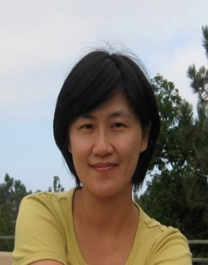 | 女 | - 現職：國立政治大學公共行政學系教授、地球公民基金會董事、主婦聯盟環境保護基金會董事、國際責任科技網絡理事  - 學歷：美國加州柏克萊大學環境規劃學系博士  - 經歷：臺灣環境行動網協會理事長、台灣科技與社會研究學會理事、台灣科技、醫療與社會期刊主編，主要研究領域為環境治理與永續發展、科技與社會/公共決策與風險溝通、公民參與/審議民主
 | 林三加  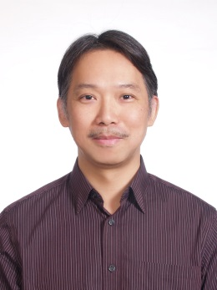 | 男 | - 現職：原理法律事務所主持律師、行政院環境保護署訴願委員會委員、財團法人環境權保障基金會董事長  - 學歷：美國Lewis & Clark Law School環境與自然資源法學碩士  - 經歷：中華民國律師公會全國聯合會環境法委員會主任委員、臺北律師公會理事暨律師公益事務委員會主任委員、臺北律師公會環境法委員會主任委員、財團法人法律扶助基金會專職律師、環境法律人協會常務理事、專業者都市改革組織常務理事，主要專長為環境法、行政法、勞工法、原住民法、訴訟、仲裁及另類爭議解決、土地及不動產、國貿法
 | 林明昕  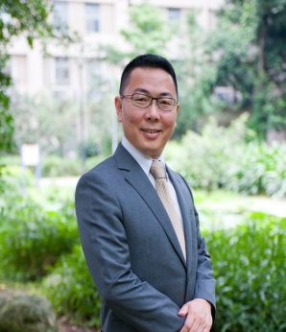 | 男 | - 現職：國立臺灣大學法律學院教授  - 學歷：德國慕尼黑大學法學博士  - 經歷：國立中正大學法律學系專任助理教授、兼任助理教授、東吳大學法律學系及政治學系兼任助理教授，主要研究領域為憲法、行政法、行政救濟法、地方制度法
 | 高烊輝  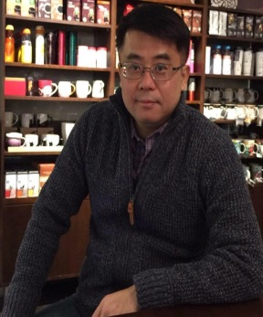 | 男 | - 現職：民揚法律事務所主持律師  - 學歷：輔仁大學法研所法學碩士（公法組）  - 經歷：植根法律事務所律師、台灣國際專利法律事務所律師、普華商務法律事務所律師、法律扶助基金會法規專門委員會委員、覆議委員、法律扶助基金會臺北、板橋（新北）、士林分會扶助律師、法律扶助基金會卡債諮詢中心扶助律師、臺北市政府平民法律諮詢義務律師、臺北律師公會行政法委員會委員、人權委員會、司法改革委員會委員、中華民國律師公會全國聯合會《全國律師》月刊編輯委員、民間司法改革基金會工作委員、臺灣廢除死刑推動聯盟理事，主要專長為行政法、行政程序法、憲法
 | 張文貞  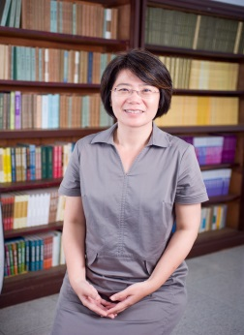 | 女 | - 現職：國立臺灣大學法律學院教授、總統府人權諮詢委員會委員  - 學歷：美國耶魯大學法學博士  - 經歷：National Taiwan University Law Review (TSSCI)主編及編輯委員、International Journal of Constitutional Law (SSCI)學術諮詢委員及編輯委員，主要研究領域為憲法、國際人權法、行政法、環境法、法律與社會分析
 | 陳立夫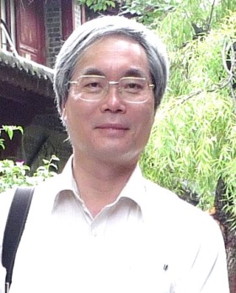 | 男 | - 現職：國立政治大學地政學系教授、東吳大學法律學系兼任教授、內政部法規委員會委員、內政部訴願審議委員會委員、內政部建築師懲戒覆審委員會委員  - 學歷：日本神戶大學法學博士  - 經歷：國立政治大學地政學系副教授、系主任，主要研究領域為土地法、都市法、行政法
 | 傅玲靜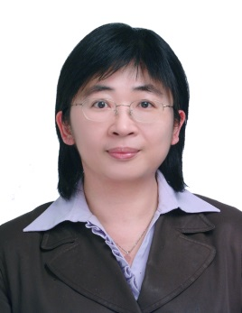 | 女 | - 現職：國立政治大學法律學系副教授  - 學歷：德國慕尼黑大學法學博士  - 經歷：中原大學財經法律系副教授、助理教授、臺北市政府訴願審議委員會委員、行政院農業委員會訴願審議委員會委員、行政院環境保護署訴願審議委員會委員，主要研究領域為行政法、行政程序法、環境法、都市計畫法
 | 蔡志揚  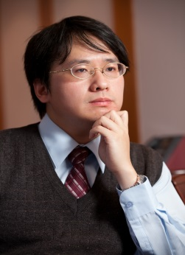 | 男 | - 現職：宏道法律事務所律師  - 學歷：輔仁大學法學碩士  - 經歷：內政部都市更新及爭議處理審議會委員、臺北市政府都市更新聽證會諮詢委員，主要專長為都市更新、都市計畫、建築及土地爭議
 | 羅秉成  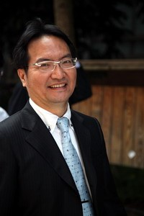 | 男 | - 現職：律師  - 學歷：國立臺灣大學法律研究所公法組碩士  - 經歷：法律扶助基金會第五屆董事長、冤獄平反協會理事長，主要專長為憲法、行政法、刑法

